Değerli Komite Başkanım;

İlkadım rotary Kulübü ve üyeleri olarak, 9 kasım tarihinde

CANİK MESLEKİ VE TEKNİK ANADOLU LİSESİNE 4 adet Tablet bağışı

TEPECİK ŞEHİT ADEM ŞENGÜL İMAM HATİP ORTAOKULUNA 1 adet Tablet Bağışı yapılmıştır.

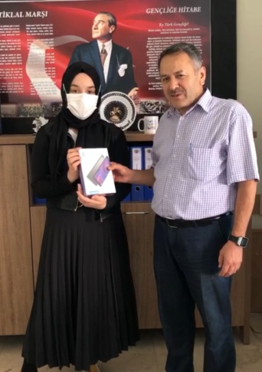PHOTO-2020-12-11-10-56-00.jpg